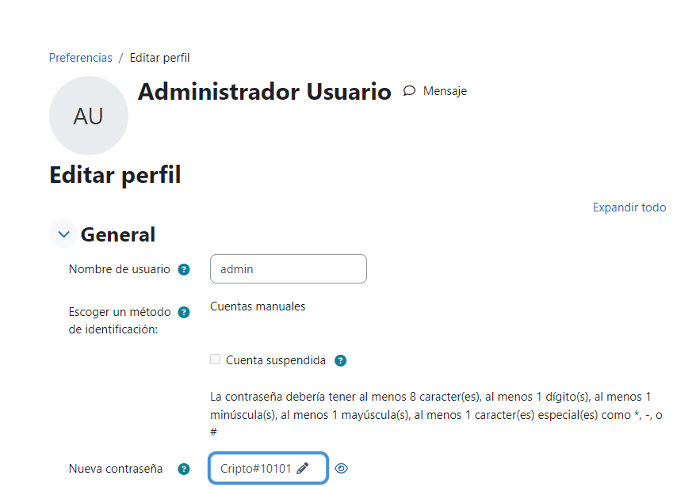

<https://grupo3criptografia.milaulas.com/>

admin

Cripto#10101